**网页设计设计报告书**

高胜良 201843302107

吕循新 201843307123

**一、设计理念**

在如今移动设备用户的数量多于PC端的时代,传统的企业网站在移动端展示时往往会出现各种问题,这会影响用户的体验和对企业的印象。在这种情况下更多企业愿意把其官网开发成响应式网站以让官网在不同尺寸的设备上都有良好的展现,从而满足了企业对官网的跨平台、多设备需求,响应式网站因此变得广泛流行现在国内外有很多优秀的响应式前端框架,本硏究运用了开发人员容易上手的Bootstrap框架,因为用它能高效率、低成本地开发有特色的响应式网站本文的主要工作有运用 Bootstrap框架、HTM5等相关技术开发响应式网站,对网站的CSS部分进行高效开发,总结开发过程中在性能方面可以优化的点以及常见问题的解决方法

1. **使用方法**

**切版方式**

1. **首页**

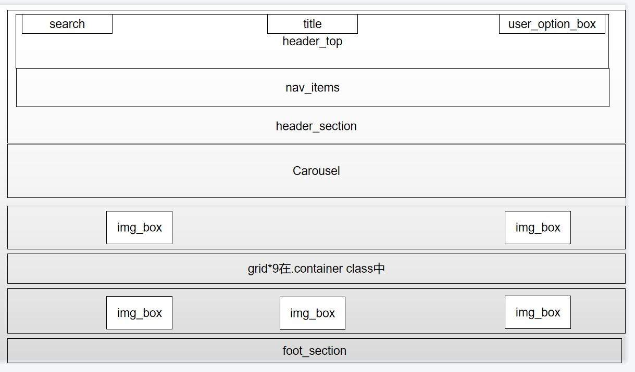

1. **购物车**

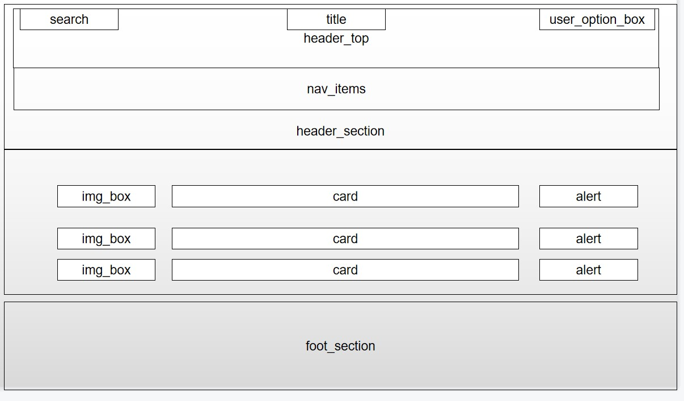

1. **联系我们**

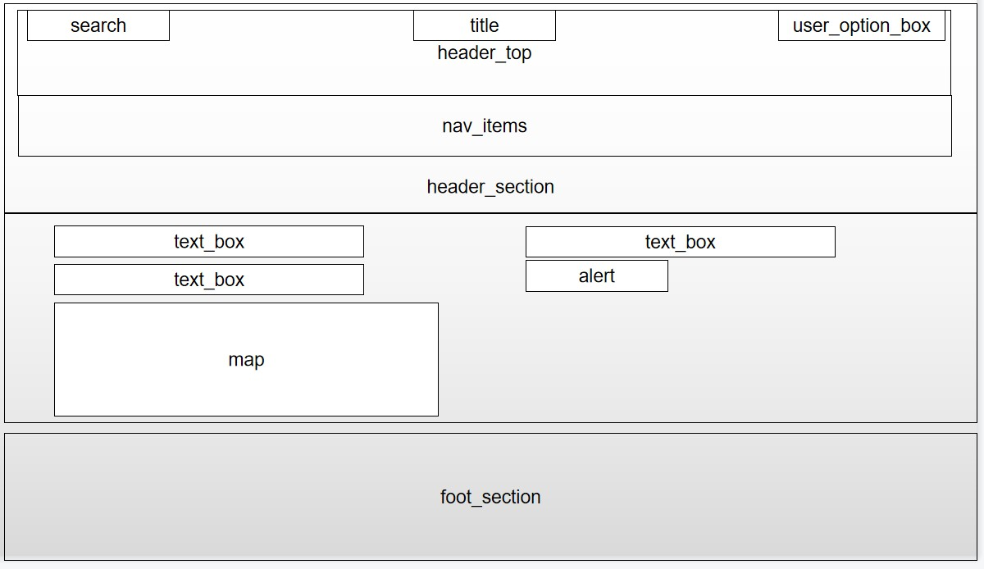

1. **商品列表**

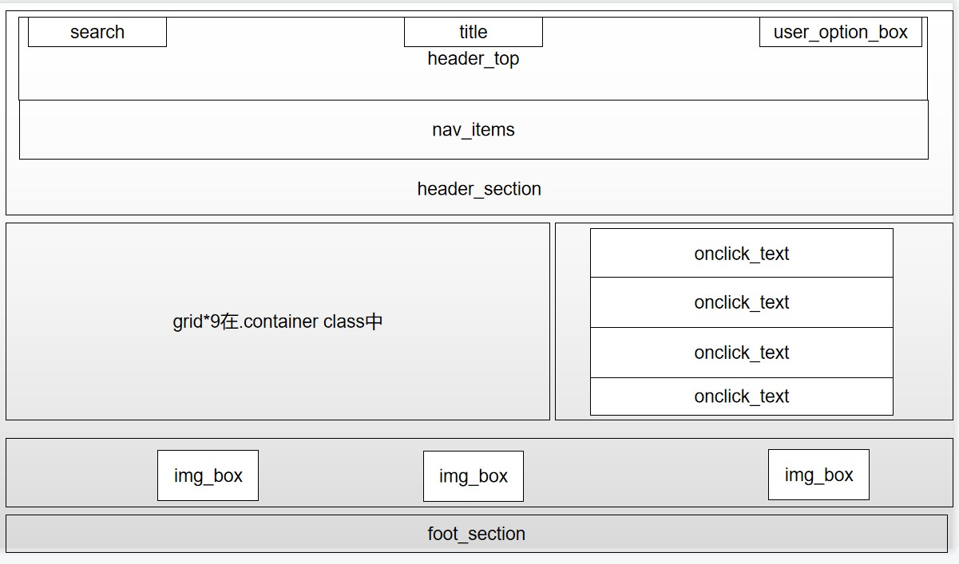

1. **商品信息**

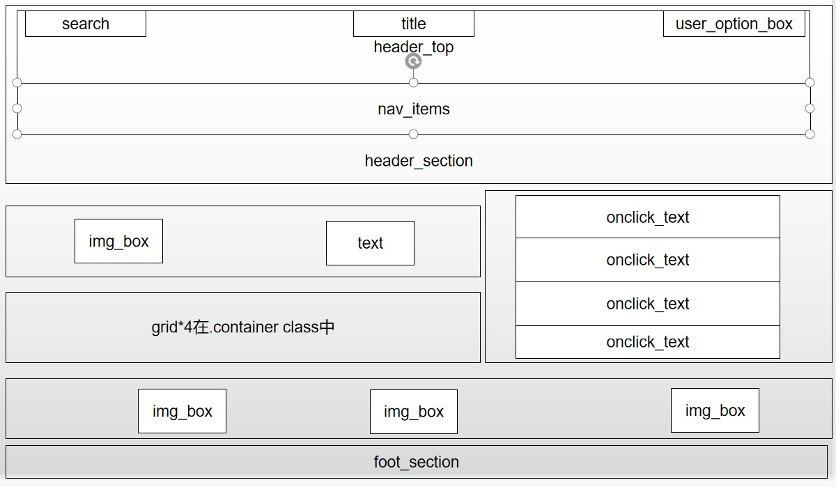

1. **用户**

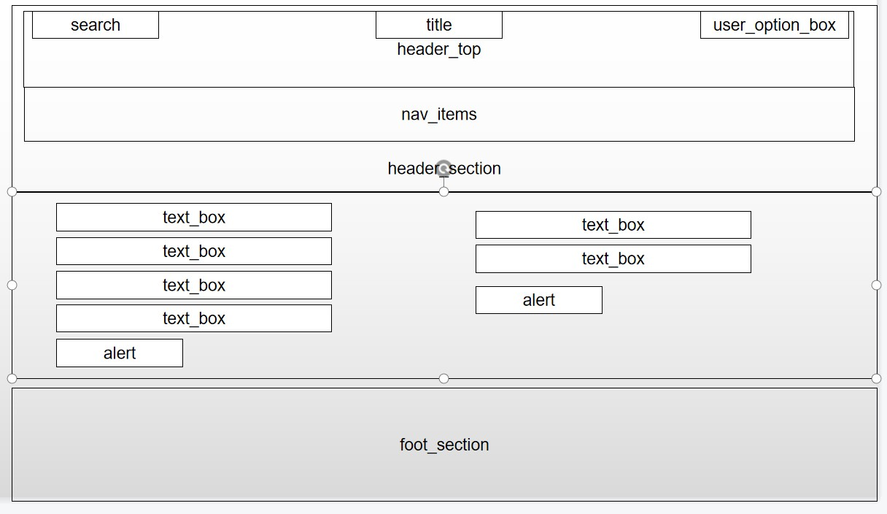

**首页**

**1.容器（Container)**

https://getbootstrap.com/docs/4.0/layout/overview/#contai

ners

容器提供了一种居中和水平填充站点内容的方法。使用.container了应答像素宽度或.container-fluid用于width: 100%在所有视窗和器件尺寸。

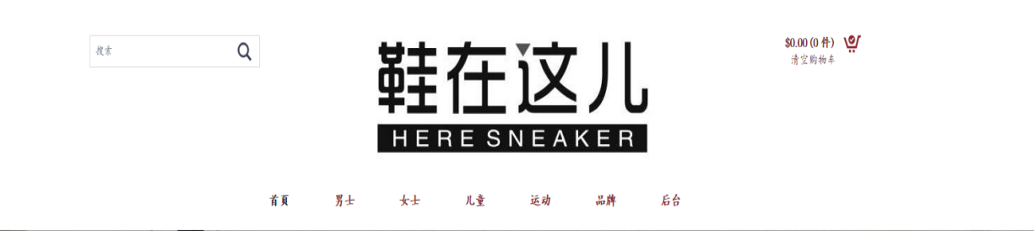

**2.头部导航栏按钮**

• .top-nav 提供完整的高和轻便的导航（包括对下拉菜单的支持）。

• .mepanel 用於我們的折疊插件和其他 navigation toggling 行为，当鼠标移动到对应的item就会自动展开

• .col1 me-one形成三列分别是店铺、潮流区域和热门品牌。

• 通过点击事件来转跳到产品介绍页面

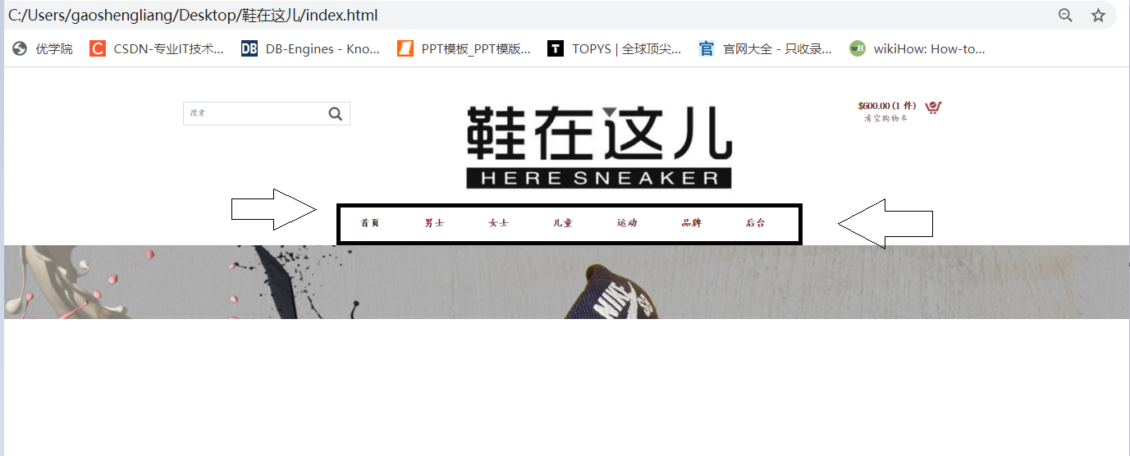

**3.隐藏导航列内容**



用JS实现

<SCRIPT language=javascript1.2>

function showsubmenu(sid){

whichEl = eval('submenu' + sid);

if (whichEl.style.display == 'none')

{

eval("submenu" + sid + ".style.display='';");

}

else{

eval("submenu" + sid + ".style.display='none';");

}

}

</SCRIPT>

display方法的值为none时,为不显示表格内容

showsubmenu(sid)中的sid为HTML代码中表格中td的id属性值

**4.轮播图（Carousel)**

https://getbootstrap.com/docs/4.0/components/carousel/#

how-it-works

轮播效果(Carousel)，这是一个循环滚动的幻灯片组件，可以使用文本、图象水平不间断滚动，如同旋转木马一般。该轮播是一个幻灯片循环浏览一系列内容，轮播效果是一个幻灯片效果，使用 CSS 3D 变形转换和一些 JAvaScript 构建一内容循环播放，它适用于一系列图像、文本或自定义标记，还包括对上一个/下一个图的浏览控制和指令支持。

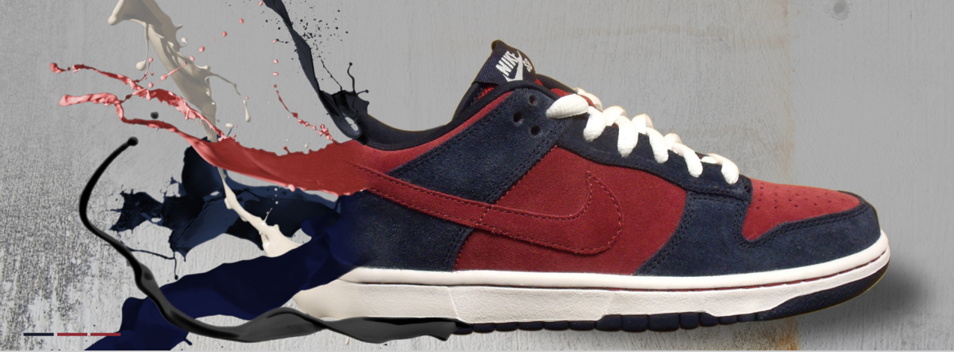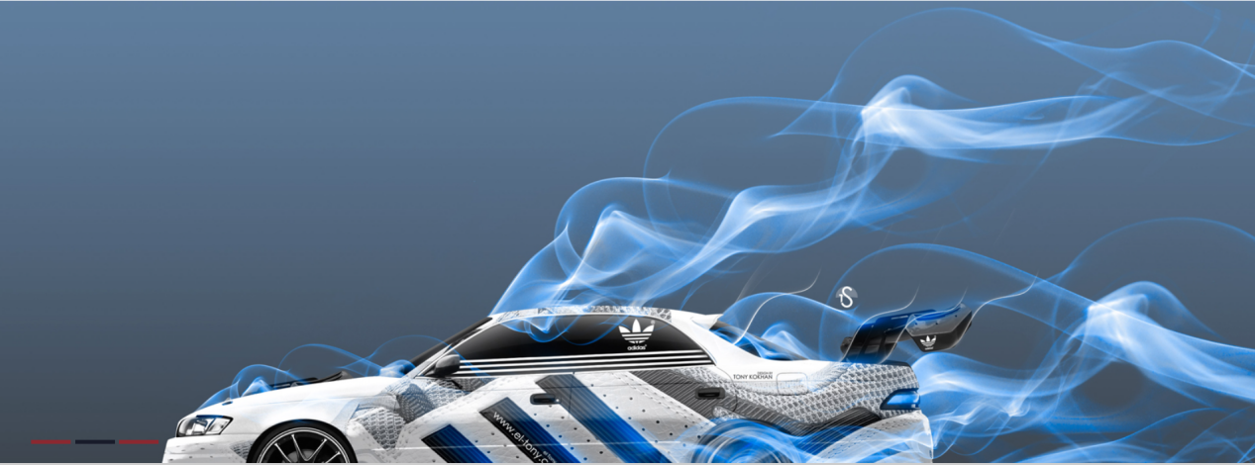

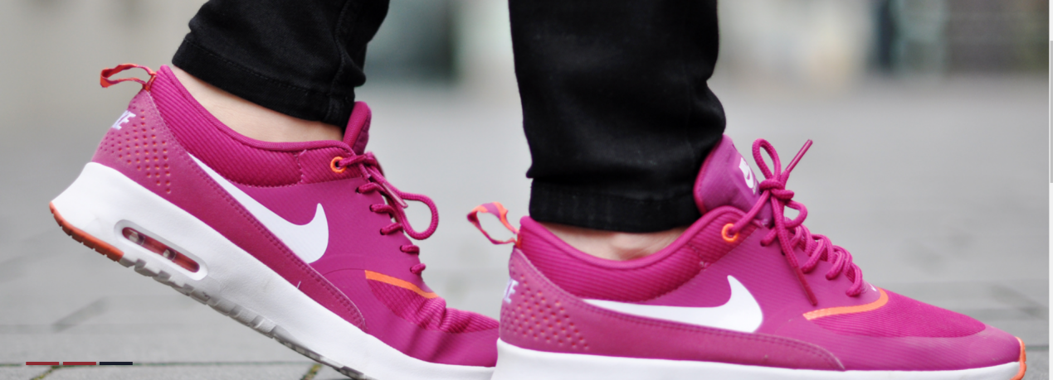

**5.Navbar**

**6.栅格系统（Grid）**

* 行必须放置在 .container class 内，以便获得适当的对齐（alignment）和内边距（padding）。

使用行来创建列的水平组。

* 内容应该放置在列内，且唯有列可以是行的直接子元素。
* 预定义的网格类，比如 .row 和 .col-xs-4，可用于快速创建网格布局。LESS 混合类可用于更多语义布局。
* 列通过内边距（padding）来创建列内容之间的间隙。该内边距是通过 .rows 上的外边距（margin）取负，表示第一列和最后一列的行偏移。
* 网格系统是通过指定您想要横跨的十二个可用的列来创建的。例如，要创建三个相等的列，则使用三个 .col-xs-4。

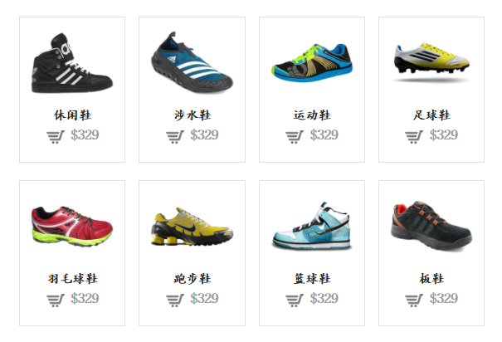

**7.card 卡片组件（样式）**

https://getbootstrap.com/docs/4.0/components/card/

使用卡片组将卡片呈现为具有相等宽度和高度列的单个附加元素。卡片组从堆叠开始，并用于display: flex;从sm断点开始以统一的尺寸连接。

card-img-top 定义一张图片在卡片的顶部，

.card-text 定义文字在卡片中。

box-shadow 阴影效果 CSS

border-0 移除线条

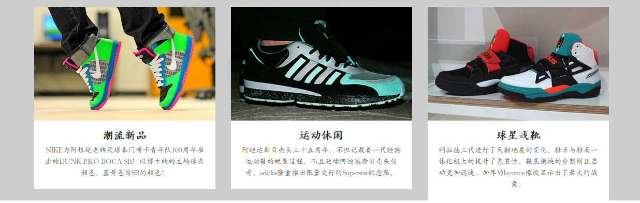

**8.面包屑（Breadcrumb）**

面包屑导航（Breadcrumb）用于指示当前页面在导航层级中的位置，并通过 CSS 为各导航条目之间自动添加分隔符。



**9.Banner**

Banner是横幅广告,botton是按钮型广告,一般对以上两种广告的理解是,banner是位于网页顶部,中部,底部任意一处,但是横向贯穿整个或者大半个页面的广告条。

联合使用，使用了（Table）

<https://getbootstrap.com/docs/4.0/content/tables/>

text-center：使文字居中

Text-right：使文字右对齐

thead: 设计表头样式;

tr：代表表格中的一行

td: 代表表格中的一列

th：特殊的表格单元格，用来标识列或行（取决于范围和位置）。

.table-dark 和 .table-striped 类可以创建黑色的条纹表格：

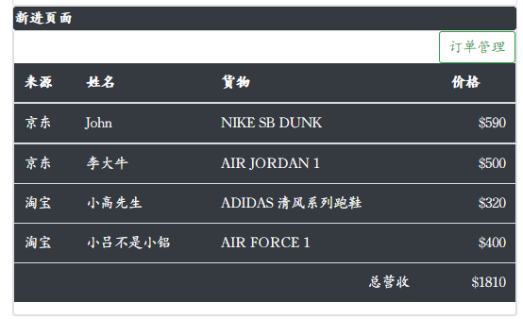

**10.<progress> 标签标示任务的进度（进程）**



https://getbootstrap.com/docs/4.0/components/progress/

设置宽度 65

**11.图标 Font Awesome**

使用了 Font Awesome 图标

http://www.fontawesome.com.cn/faicons/

Font Awesome 字体提供可缩放矢量图标,它可以被定制大

小、颜色、阴影以及任何可以用 CSS 的样



超链接按钮add-cart cart-check实现跳转

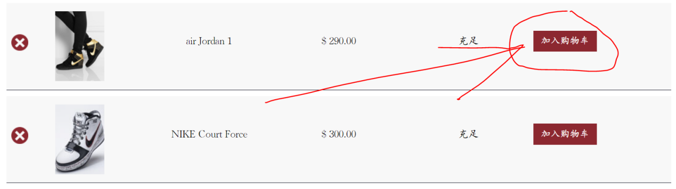

1. **地图（map）**

* 想要在HTML中加载百度地图，使用js形式，先去申请个秘钥<script type="text/javascript" src="http://api.map.baidu.com/api?key=&v=1.1&services=true"></script>
* 创建一个map地图实例，放进div中：
* <div id="example">

var map1=new Bmap.map("example");

* 创建地图起始点和显示级别(此例地图放大级别是11）:

map1.centerAndZoom(new Bmap.point(120,30),11)

* 定位当前城市
* 对地图拖拽，缩放等进行配置，直接调用内置api：

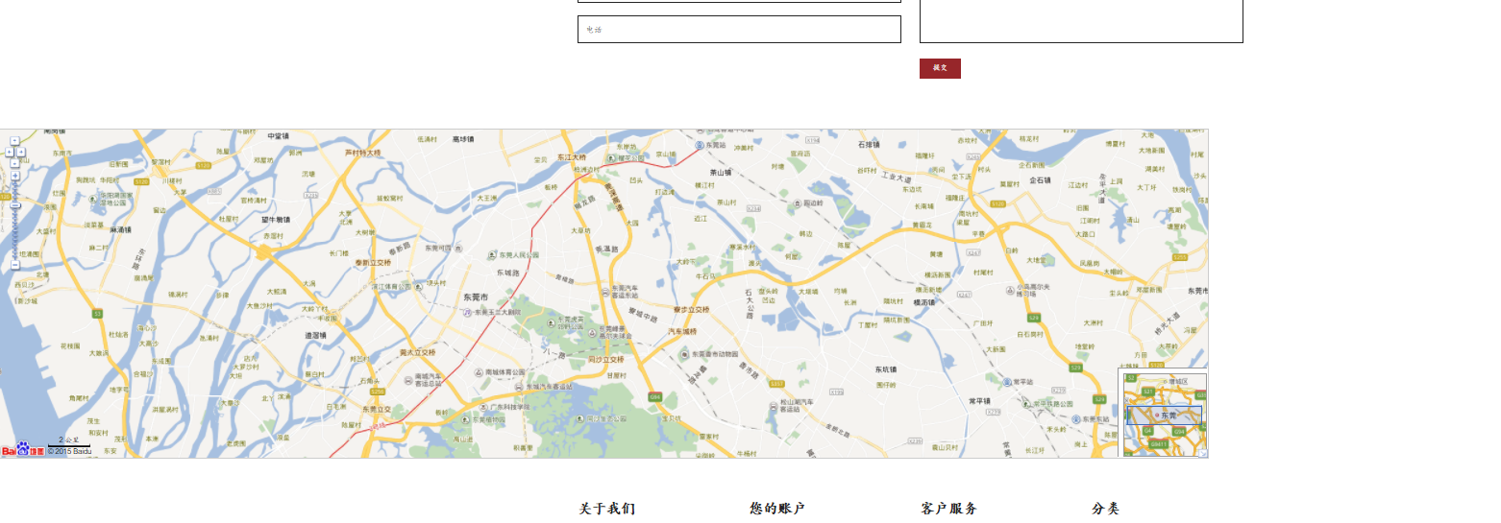

1. **表单(Forms)**

https://getbootstrap.com/docs/4.0/components/forms/

确保在输入框上使用正确的 type 属性。（email 用于电子邮件地址或 number 用于数字录入) 从而利用较新的录 入控制，包括诸如电子邮件验证、号码选择等。

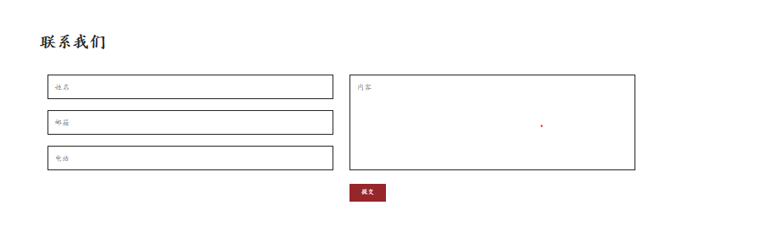

1. **底部（footer）**

整个放在<footer>标签中，使用了(Containers)

### 分为了四列。包含的内容分别是关于我们、您的账户、客户服务、分类等

### 